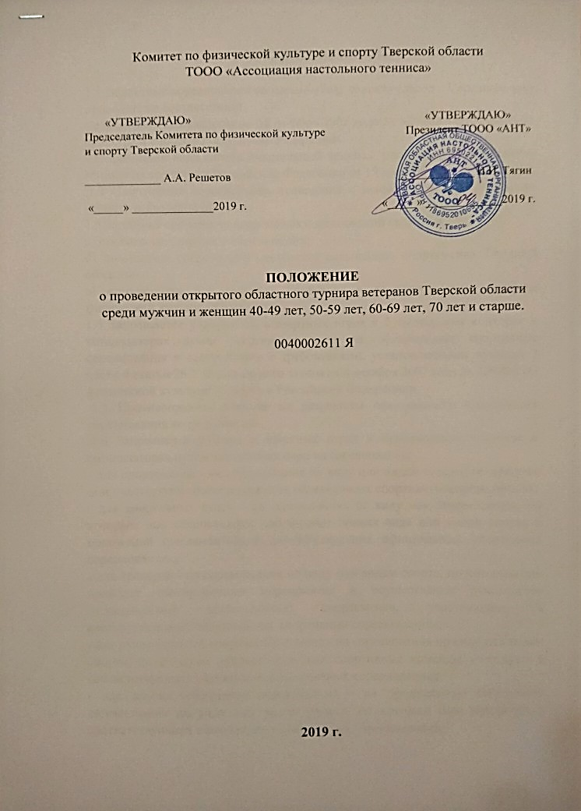

- ОБЩИЕ ПОЛОЖЕНИЯ
1.1 Областные соревнования по настольному теннису (далее – Соревнования) проводятся в соответствии:
- с Федеральным законом от 04 декабря 2007 года № 329-ФЗ «О физической культуре и спорте в Российской Федерации»;
- с правилами вида спорта «настольный теннис», утвержденными приказом Министерства спорта Российской Федерации от 19 декабря 2017 года № 1083.
1.2 Спортивные соревнования проводятся с целью развития настольного тенниса в Тверской области.
1.3 Задачами проведения спортивных соревнований являются:
а) пропаганда здорового образа жизни;
б) выполнение нормативов ЕВСК;
в) повышение спортивного мастерства сильнейших спортсменов Тверской области.
1.4 Запрещается участвовать в азартных играх в букмекерских конторах и тотализаторах путем заключения пари на официальные спортивные соревнования в соответствии с требованиями, установленными пунктом 3 части 4 статьи 26.2. Федерального закона от 4 декабря 2007 года № 329-ФЗ «О физической культуре и спорте в Российской Федерации».
1.5 Противоправное влияние на результаты официального спортивного соревнования не допускается.
1.6 Запрещается участие в азартных играх в букмекерских конторах и тотализаторах путем заключения пари на соревнование:
- для спортсменов - на соревнования по виду или видам спорта, по которым они участвуют в соответствующих официальных спортивных соревнованиях;
- для спортивных судей - на соревнования по виду или видам спорта, по которым они обеспечивают соблюдение правил вида или видов спорта и положений (регламентов) о соответствующих официальных спортивных соревнованиях;
- для тренеров - на соревнования по виду или видам спорта, по которым они проводят тренировочные мероприятия и осуществляют руководство состязательной деятельностью спортсменов, участвующих в соответствующих официальных спортивных соревнованиях;
- для руководителей спортивных команд - на соревнования по виду или видам спорта, по которым руководимые ими спортивные команды участвуют в соответствующих официальных спортивных соревнованиях;
- для других участников соревнований - на официальные спортивные соревнования по виду или видам спорта, по которым они участвуют в соответствующих официальных спортивных соревнованиях.
За нарушение этого запрета спортивными федерациями по соответствующим видам спорта применяются санкции, в том числе дисквалификация спортсменов».
На основании части 6 статьи 26.2 Федерального закона от 04.12.2007 № 329-ФЗ в случае неисполнения обязанности по приведению положений (регламентов) об официальных спортивных мероприятиях в соответствие с частью 8 статьи 26.2 Федерального закона от 04.12.2007 № 329-ФЗ агентство приостанавливает действие государственной аккредитации региональной спортивной федерации по соответствующему виду спорта.

2. ПРАВА И ОБЯЗАННОСТИ ОРГАНИЗАТОРОВ СПОРТИВНЫХ
СОРЕВНОВАНИЙ
2.1 Общее руководство соревнованиями осуществляется:
- Комитетом по физической культуре и спорту и Тверской области;
- Тверской областной общественной организацией «Ассоциация настольного тенниса»;
- Спортивным клубом «Морозовский».
2.2 Непосредственное проведение соревнований возлагается на главную судейскую
Коллегию (ГСК).
2.3 Главный судья Романов Андрей Николаевич, судья 1 категории, г. Тверь.

3. ОБЕСПЕЧЕНИЕ БЕЗОПАСНОСТИ УЧАСТНИКОВ И ЗРИТЕЛЕЙ,
МЕДИЦИНСКОЕ ОБЕСПЕЧЕНИЕ, АНТИДОПИНГОВОЕ
ОБЕСПЕЧЕНИЕ СПОРТИВНЫХ СОРЕВНОВАНИЙ
3.1 Спортивные соревнования проводятся на объектах спорта, включенных во Всероссийский реестр объектов спорта, в соответствии с частью 5 статьи 37.1 Федерального закона от 4 декабря 2007 года № 329-ФЗ «О физической культуре и спорте в Российской Федерации», отвечающих требованиям соответствующих нормативных правовых актов, действующих на территории Российской Федерации по вопросам обеспечения общественного порядка и безопасности участников и зрителей, а также отвечать требованиям правил вида спорта «настольный теннис».
3.2 Участие в спортивных соревнованиях осуществляется только при наличии полиса страхования жизни и здоровья от несчастных случаев, который представляется в комиссию по допуску на каждого участника спортивных соревнований. Страхование участников спортивных соревнований может производиться как за счет бюджетных средств муниципальных образований, так и внебюджетных средств, в соответствии с законодательством Российской Федерации.
3.3 Оказание скорой медицинской помощи осуществляется в соответствии с приказом Министерства здравоохранения Российской Федерации от 1 марта 2016г № 134н «О Порядке организации оказания медицинской помощи лицам, занимающимся физической культурой и спортом (в том числе при подготовке и проведении физкультурных мероприятий и спортивных мероприятий), включая порядок медицинского осмотра лиц, желающих пройти спортивную подготовку, заниматься физической культурой и спортом в организациях и (или) выполнить нормативы испытаний (тестов) Всероссийского физкультурно-спортивного комплекса «Готов к труду и обороне».
3.4 Основанием для допуска спортсмена к спортивным соревнованиям по медицинским заключениям является заявка с отметкой «Допущен» напротив каждой фамилии спортсмена с подписью врача по лечебной физкультуре или врача по спортивной медицине и заверенной личной печатью, при наличии подписи с расшифровкой ФИО врача в конце заявки, заверенной печатью допустившей спортсмена медицинской организации, имеющей лицензию на осуществление медицинской деятельности, перечень работ и услуг, который
включает лечебную физкультуру и спортивную медицину (возможна медицинская справка о допуске к соревнованиям, подписанная врачом по лечебной физкультуре или врачом по спортивной медицине и заверенная печатью медицинской организации, отвечающей вышеуказанным требованиям).
3.5 Медицинский допуск участников к спортивным соревнованиям осуществляется не ранее чем за 7 дней до участия в спортивных соревнованиях.

4. ОБЩИЕ СВЕДЕНИЯ О СПОРТИВНОМ СОРЕВНОВАНИИ

4.1 Соревнования пройдут 27-28 апреля 2019 г. в спортивном зале лабораторного корпуса ТвГТУ по адресу: Тверская область, г. Тверь, ул. Академическая, 12.

ПРОГРАММА СОРЕВНОВАНИЙ
27.04.19, суббота
10.00 – 10.45 Регистрация мужчин 50-59, 60-69, 70 и старше, женщин.
10.45 – 11-00 Жеребьевка
11-00 – 14.00 Предварительные игры в группах.
Финальные игры у женщин, мужчин 70 и старше.
14-20 Награждение победителей и призеров среди женщин, мужчин 70 и старше.
13.30 – 14.00 Регистрация мужчин 40-49
14-00 – 14-20 Жеребьевка
14-20 – 17.00 Предварительные игры в группах.

28.04.19. воскресенье
10-00 – 10.45 Разминка
10.45 – 11.00 Жеребьевка финалов 40-49, 50-59, 60-69.
11.00 – 14.30 Финальные игры среди мужчин 40-49, 50-59, 60-69.
14.50 Награждение победителей и призеров среди мужчин 40-49, 50-59, 60-69.

4.2 Система проведения соревнований представляет из себя на первом этапе предварительные игры в группах по круговой системе, на втором финальные игры в сетке. При проведении жеребьевки рассеивание производится в соответствии с рейтингом TTW. В зависимости от количества участников в конкретной возрастной категории система проведения соревнований может быть скорректирована ГСК.
4.3 Все встречи проводятся на большинство из пяти партий.

5. ТРЕБОВАНИЯ К УЧАСТНИКАМ И УСЛОВИЯ ИХ ДОПУСКА
5.1 К участию в соревнованиях допускаются все желающие мужчины и женщины 40 лет и старше (возраст определяется на 01.01.2019), прошедшие медосмотр и имеющие допуск врача.
5.2 Спортивная форма и инвентарь должны соответствовать Правилам соревнований.
5.3 При выборе мяча предпочтение отдается пластиковым 40+ любого производителя.

6. ЗАЯВКИ
6.1 Именные заявки (оригиналы), заверенные руководителем спортивной школы, клуба, организации, занимающейся деятельностью в области физической культуры и спорта с допуском и личной печатью врача напротив фамилии каждого участника подаются в день приезда, за час до начала соревнований. Форма заявки в приложении 1.
6.2 К заявке прилагаются следующие документы на каждого спортсмена:
- паспорт гражданина РФ; для спортсменов моложе 14 лет оригинал свидетельства о рождении и документ, подтверждающий регистрацию по месту проживания в данном муниципальном образовании Тверской области;
- зачетная классификационная книжка спортсмена или удостоверение спортивного звания.
6.3 Подтверждение на участие принимаются до 25 апреля 2019 года: на электронный адрес: anrom1956@yandex.ru.

Справки по телефону: Романов Андрей Николаевич по тел. 8-915-703-19-14

7. НАГРАЖДЕНИЕ ПОБЕДИТЕЛЕЙ И ПРИЗЕРОВ
7.1 Победители в каждой из возрастных категорий награждаются грамотами и медалями «Ассоциации настольного тенниса» Тверской области.
8. ФИНАНСИРОВАНИЕ
8.1 Расходы, связанные с организацией и проведением соревнований, за счет средств Тверской областной общественной организации «Ассоциация настольного тенниса» (наградная атрибутика – дипломы, медали, судейство, медицинское сопровождение).
8.2 Расходы, связанные с командированием участников, несут командирующие организации.

Настоящее Положение является официальным вызовом на соревнования.

